Dạy trẻ tự chăm sóc móng tay, móng chân
Đây là một trong những kĩ năng quan trọng, cơ bản giúp trẻ tự chăm sóc, quý trọng sức khỏe của bản thân.
Trong những năm đầu, khi bé chưa tự mình cắt móng tay móng chân cho mình thì bạn cần giúp bé thực hiện điều này. Chỉ tới khi bé được khoảng 9-10 tuổi mới cho bé cầm kéo và các dụng cụ khác để chăm sóc móng tay móng chân.
Đối với trẻ trước tuổi tới trường
Hàng tuần bạn cần cắt móng tay móng chân cho các bé. Móng chân lâu dài hơn nên vài tuần mới cần cắt. Thời gian tốt nhất để cắt móng tay là sau khi tắm cho bé. Lúc này, móng tay móng chân sạch sẽ và mềm hơn, dễ cắt hơn.
Dụng cụ cắt móng của bé cần chọn loại chỉ dùng cho trẻ con, không nên sử dụng đồ dùng chung để chăm sóc móng tay, móng chân cho bé. Nếu bạn sử dụng bấm móng tay, cần chọn cái có lưỡi cong tương tự theo chiều cong của móng. Nếu dùng kéo để cắt thì nên cắt lần lượt từng nhát, không nên vòng kéo có thể khiến bé bị thương.
Nếu như bé nhất định không cho mẹ cắt móng tay, móng chân thì bạn nên chờ cho tới khi bé ngủ để thực hiện.
Đối với móng chân thì bạn nên cắt theo đường thẳng, không nên cắt sát vào phần mé. Nếu trẻ có móng chân mọc quặp vào bên trong thì không nên tự mình xử lí mà đưa trẻ tới bác sĩ để chăm sóc tránh nhiễm trùng.
Để hạn chế bé ngậm, cắn móng tay, mất vệ sinh thì bạn nên thường xuyên quan sát móng tay, móng chân bé, khi nào dài ra là phải cắt luôn. Điều này tránh cả việc bé dùng tay cào mặt mình hoặc cào mặt trẻ khác.
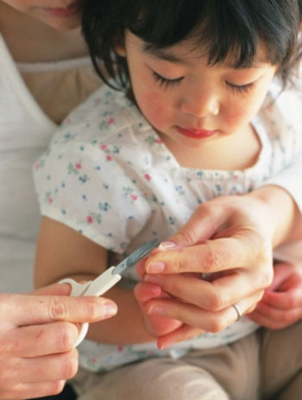
Giúp trẻ vệ sinh móng tay móng chân
Đối với trẻ từ mẫu giáo tới lớp 3
Bạn vẫn cần giúp bé cắt móng tay, móng chân trong độ tuổi này cho tới khi bé được 9 tuổi. Tuy nhiên, ở lứa tuổi này, bé khá thích thể hiện bản thân nên bạn cần chú ý không để bé tự cắt. Nếu bé cắt sượt vào da thì bạn cần khử trùng cho bé ngay. Bạn cũng cần chú ý tới giày bé mang. Giày quá ngắn hoặc chật, hẹp có thể khiến cho vết thương đau, khó chịu, móng chân mọc quặp vào phía trong.
Đối với trẻ từ lớp 4 tới lớp 6
Từ 9 tuổi trở nên, trẻ có thể tự mình cắt móng chân, móng tay được. Bạn nên mua cho trẻ một bộ chăm sóc móng tay móng chân như kéo, bấm, giũa... Trẻ sẽ tự hào và cảm thấy người lớn hơn vì có thể xoay sở tự chăm sóc bản thân mình.
Nên thường xuyên nhắc nhở bé chăm sóc móng tay, móng chân của mình bằng việc ghi lên lịch ngày cụ thể.
Ngoài việc cắt móng tay, móng chân thì bạn cần dạy bé rửa tay, vệ sinh móng sạch sẽ. Ở các siêu thị có bán các bàn chải móng. Nên mua cho bé loại chuyên dụng dành cho trẻ và hướng dẫn bé sử dụng. Không những chăm sóc móng mà còn cần phải chăm sóc da xung quanh phần móng.
Theo Eva.vn

